
初一政治第二次学情阶段监测
温馨提示：
1.本套试卷共8页, 满分 100分, 答题时间60 分钟。
2.答题前考生务必将班级、姓名、考号填涂在试卷和答题卡的相应位置上，并仔细阅读答题卡上的“注意事项”。
3.答题时，请将答案填涂在答题卡上，写在本试卷上视为无效。
一、选择题(每小题只有一个正确答案，将正确答案的字母代号按要求涂在答题卡的指定位置。每小题2分，共50分。)
进入初一下学期，吴凡长出了喉结和胡须，声音变粗，并且他见到女同学 总表现出害羞和怯懦。据此完成 1——2题：
1.从文中可以看出，吴凡发生的青春期变化依次是( )
A.身体外形变化 内部器官完善 B.生理变化 心理变化
C.生理变化 身体变化 D.性机能成熟 修养提升
2.这些变化，如果给吴凡带来困惑和烦恼，他可采取如下办法解决( )
A.尽可能不与女同学交往 B.多玩网络游戏转移注意
C.自嘲自己的相貌和装束 D.少参加班级的集体活动
3.某中学两次组织学生外出野餐，第一次，老师让男女同学分席而食，结果是男生个个狼吞虎咽，女生则嬉笑吵闹，同样杯盘狼藉。第二次， 老师让男 女同学合席而餐，情境则大不相同：男生个个彬彬有礼，大有绅士风度，女生 则个个细嚼慢咽，温文尔雅，餐后地面保持得非常整洁。这说明男女同学间的交往，可以 ( )
①消除青春萌动②促进身心健康发展③锻炼交往能力④增进性别意识。
A.①②③ B.①②④ C.①③④ D.②③④
4.为了缓解本次考试压力，某班在黑板报上张贴了下面一组漫画，你认为 这组漫画最适合使用的主题是( )
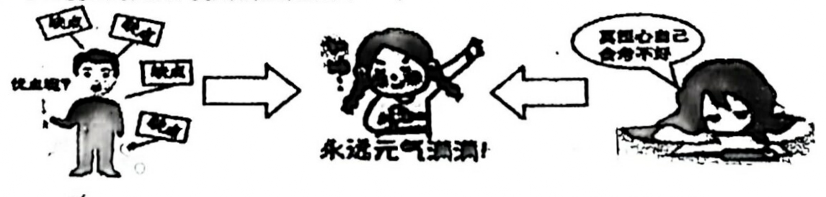
A.青春道路需自傲 B.青春飞扬不自负
C.青春探索需自信 D.青春活力助成长
5.2023 年 1 月 12 日，人民日报微信公众号上发表了一篇名为“这 12对军 人的结婚照，都太好看 ”的文章，讲述了 12 个军婚故事，践行了“右手敬礼， 左手牵你，不负国家不负你”的誓言。关于“爱情”，最合理的观点有( )
①异性之间的崇拜、钦佩、欣赏就是爱情 ②军婚这种长期分离的状态不是 真正的爱情 ③这种真挚的爱情，是一种高尚的情感 ④爱情意味着欣赏和尊重， 更需要责任和能力
A.①② B.②③ C.③④ D.②④
6.下列名言警句，与自强精神无关的是( )
A.天行健，君子以自强不息 B.羞恶之心，义之端也
C.古之成大事者，必有坚忍不拔之志 D.胜人者有力， 自胜者强
7.从下列选项中选出与“人生自古谁无死，留取丹心照汗青”表达的情感一致的诗句( )
A.先天下之忧而忧，后天下之乐而乐 B.但愿人长久，千里共婵娟
C.宝剑锋从磨砺出，梅花香自苦寒来 D.海纳百川，有容乃大
8.2023 年5 月 30 日，我国神舟十六号载人飞船与空间站组合体完成自主 快速交会对接，空间站应用与发展阶段首次载人发射任务取得圆满成功。阅读 这段新闻，我们内心涌起的情感应该为( )
A.正义感 B.敬畏感 C. 自尊感 D. 自豪感
9.韩信受胯下之辱，后来成为大将军；勾践卧薪尝胆，大败吴国；司马迁受到酷刑，写就《史记》。这启示我们( )
①有负面情感未必是坏事②负面情感比正面情感好③要善于将负面情感转变为成长的助力④负面情感体验可丰富我们人生阅历
A.①②③ B.①③④ C.②③④ D.①②④
10.2023 年春晚，一首歌《是妈妈是女儿》传承正能量，引发观众内心深 处共同感受，深受观众欢迎。这说明传递情感正能量 ( )
A.需要情感的表达、回应和共鸣 B.只能靠他人创造美好感受，并传递
C.歌曲是最佳的传递方式 D.必须被动地接受外部环境的影响
11.下列选项都属于集体的是( )
A.七年三班 公交车乘客 社区购物群
B.校体育队 某传销组织 过马路的人群
C.共青团员 电影院观众 集市上的人群
D.人民军队 老年合唱团 校志愿服务队
12.下面是王然同学拍下的校园艺术节时本班几位同学的活动照。从中可以 看出集体生活 ( )
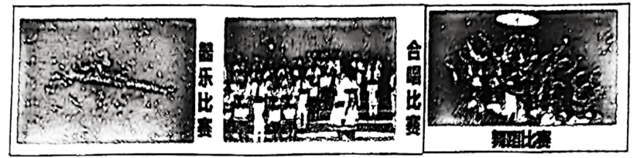
A.为我们搭建了展示个性的平台 B.提升了我们人际交往的能力
C.是涵养我们的品格的唯一舞台 D.让我们的个性不断趋于一致
13.下表是在学习《单音与和声》内容时， 老师设计的“重新认识你与集体 的冲突”环节中，常亮同学填写的表格。可见( )
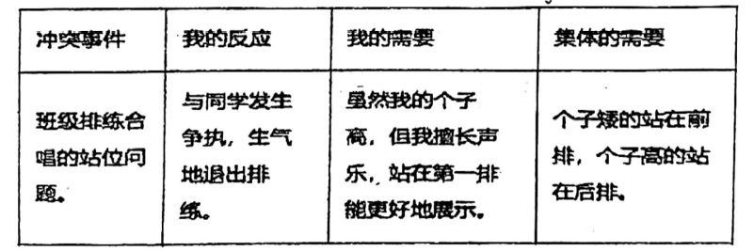
A.个人意愿与集体冲突无处不在 B找到需求平衡点是解决冲突的关键
C.不合理的需求是造成冲突的根源D.个人与集体一旦有冲突会无法调和
14.教育部办公厅印发《关于加强中小学生手机管理工作的通知》，规定中小学生原则上不得将个人手机带入校园，确有需求的，须经家长同意，书面提出申请，进校后应将手机由学校统一保管，禁止带入课堂。你校要按照《通知》 要求对手机进行管理。下列认识正确的是( )
①学校合理的规定，要积极配合 ②不重视个人利益，可以拒绝执行
③遵守 规则，尽力做好自己 ④心中有集体，识大体，顾大局
A.①②③ B.①②④ C.①③④ D.②③④
15.某校有一个出了名的“ 小帮派 ”，成员们不爱学习，讲哥们义气，不遵守班规校纪，同学们都不敢招惹……一天他们突然邀请小明加入，小明应( )
A.拒绝，明辨是非，坚持集体主义
B.加入，把小团体利益置于集体利益之上
C.拒绝，小群体都会危害集体利益
D.加入，不为成见所“扰”， 不为人言所“惑”
16.法律是治理国家的重器，它体现了 ( )
A.全体社会成员的意志 B.多数社会成员的意志
C.少数社会成员的意志 D.统治阶级的意志
为切实加强电竞酒店未成年人保护工作，文旅部、公安部、国务院未成年人保护工作领导小组办公室研究起草了《文化和旅游部公安部国务院未成年人 保护工作领导小组办公室关于加强电竞酒店未成年人保护工作的通知(征求意 见稿)》，并向社会公开征求意见。据此完成 17——18题：
17.上述材料表明( )
A.在我国未成年人比任何群体都重要 B.法律给予未成年人极高的地位
C.未成年是需要特殊保护的特殊群体 D.法律对社会成员有普遍约束力
18.构筑保障未成年人合法权益的防线离不开各方努力， 《通知(征求意见稿)》意在构筑的防线是( )
A.司法保护 B.政府保护 C.学校保护 D.社会保护
19.下列行为属于依法办事的是( )
A.七年级女生小彤坚决制止父亲在烧烤店的食材选用上以次充好、添加违禁化学添加剂的行为
B.小静因看不惯郭某在小区内随意停车、影响其他车辆通行， 将其车划伤
C.因航班延误，部分乘客以维权为由大闹机场
D.张某是活跃在网络论坛上的一个军事迷，一次，他用光人机拍摄了我国的某军事基地，造成我国重要军事机密外泄
20.以下对话说明( )
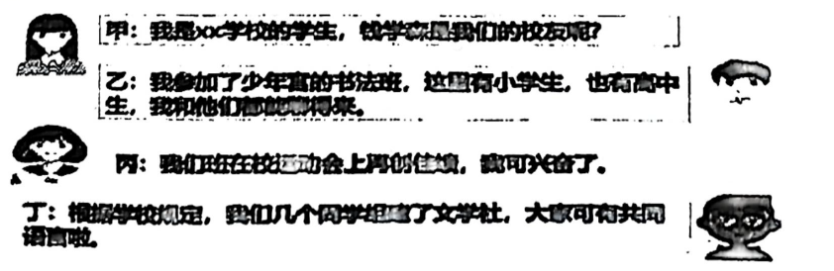
A.集体的温暖与集体的联结度有关B.集体的力量与集体的共同目标有关 C.集体的发展与成员的参与度有关 D.集体的归属感与成员的安全感有关
2023 年 6 月 4 日，在发射场测控通信、着陆场、航天员、火箭、飞船、空 间站等各大系统的共同努力下，神舟十五号载人飞船成功在东风着陆场着陆， 航天员费俊龙、邓清明、张陆安然无损地出舱， 宣告了神舟十五号载人飞行任 务取得圆满成功。据此完成21——22题：
21.从神州十五号团队的“载人飞行任务取得圆满成功”角度思考，我们得到的启示是 ( )
A.集体力量取决于成员数量多少 B.集体荣誉是成员团结奋斗的结果
C.集体利益要与个人利益保持一致 D.集体受表彰会让成员体验到荣誉感
22.从“费俊龙、邓清明、张陆安然无损地出舱”角度思考，我们得到的启示是 ( )
A.个人行为和态度会受集体生活影响 B.个人融入集体定能取得事业成功
C.集体有助于我们获得安全感和自信 D.集体可以培养我们负责任的态度
23.有着多个角色的你，需要在周日安排如下事情，但是极有可能难以全部完成，为此，请你选出最佳排序方式 ( )
①与校篮球队的伙伴切磋球技，因为好久没在一起打球了 ②与科技小组同 学再演练一下实验模型，因为下周就要代表学校参加竞赛了-③与好朋友看《流 浪地球2》， 因为下周忙起来又没时间看这部最感兴趣的科幻片了 ④与同学一起出一期班级的黑板报，因为按学校规定周一就要换版面了
A.①-②-③-④ B.②-③-①-④ C.②-④-③-① D.④-②-①-③
24.下表说明( )
时期 | 相关法律
少年 | 宪法、未成年人保护法、义务教育法等
青年 | 宪法、婚姻法、劳动法等
老年 | 宪法、老年人权益保障法等
A.人生各种社会关系时刻都需法律调整 B 法律相伴我们一生
C.比起其他行为规范法律的应用更广泛 D.有人类就有了法律
25.习近平总书记在二十大报告中指出， “全面依法治国是国家治理的一 场深刻革命，关系党执政兴国，关系人民幸福安康，关系党和国家长治久安”对此理解正确的是( )
A.法治是统治国家、管理社会的重要工具
B.日常生活中的矛盾、纠纷都要依靠法律来解决
C.实现社会公平正义、国家长治久安，离不开法治
D.只要被管理的企业和个人服法、守法，法治就实现了
二、非选择题(请将正确答案按要求写在答题卡指定位置，共50分)
26、七年级下学期，班级中出现了“快乐足球”、 “墨缘书法”等兴趣小组，你和小磊打算召集部分同学组建“微爱”小组，为共建美好集体做一些力所能及的事。为此，请完成以下任务： [团队招新]为了寻找志同道合的伙伴，需要设计一份招新海报。
“微爱”小组招新了！
我们的愿景： 。
如果你具备 等条件，欢迎你加盟！
2023年7月
(1)请拟定“微爱”小组的愿景，并说明新成员应具备哪些条件?(4分)
(2)在参与班级“微爱”小组行动中，你感受到集体生活会给我们个人成长带来哪些作用? (8分)
27、七年级学生小刚记录了他的烦恼：
烦恼一 学校周末组织研学活动，同学们都很期待。我也想参加，可妈妈却认为这样的集体活动没什么意义，还耽误学习时间，我该怎样劝说妈妈同意我去呢?
烦恼二 我是校足球队的主力，最近我们球队要代表我校参加市长杯足球比赛，训练频繁、比赛一场接着一场。可是足球赛后，期末考试也要开始了，我的成绩都退步了。我该怎么办呢?
面对集体中的利益冲突，主要有以下处理方式：
A.满足个人需求，以个人利益为主 B. 把集体利益放个人利益之上
(1)你赞同哪种方式，并说明理由? (6分)
(2)如果把个人比作单音，集体比作和声，要让集体和声更美，我们28、材料一：静静同学在《我心目中的班集体》一文中写道：首先，我们班不管谁有困难、也不管困难有多大，我们班的其他同学都会尽力帮助他(她)，在这个班集体里，我们会感到家庭般的温暖，兄弟姐妹般的友情。其次，我希望她是一个不甘落后、永不服输的班集体，是一个“不飞则己、一飞冲天，不鸣则已、一鸣惊人”的班集体，是一个“召之即来，来之能战，战之能胜”的班集体。再次，我希望她有丰富的第二课堂。在这里，我们的各种小制作、小发明、小创造应有尽有；在这里，我们的求知欲、好奇心得到充分发挥；在这里，我们的心理、身体素质得到健康的发展，我们的综合素质全面达标。
材料二：虽然是细小的螺丝钉，如果缺了它，整个机器就无法运转；再好的螺丝钉，再精密的齿轮，若离开了机器这个整体，也不免要被当作废料，扔到仓库里去。——雷锋
(1)静静的文章体现了她对班集体有哪些美好期待?(6分)
(2)作为新时代的青少年，你打算怎样在日常生活中 为集体建设贡献自己的力量?(8分)
29、 了解我国社会主义法治建设的历程
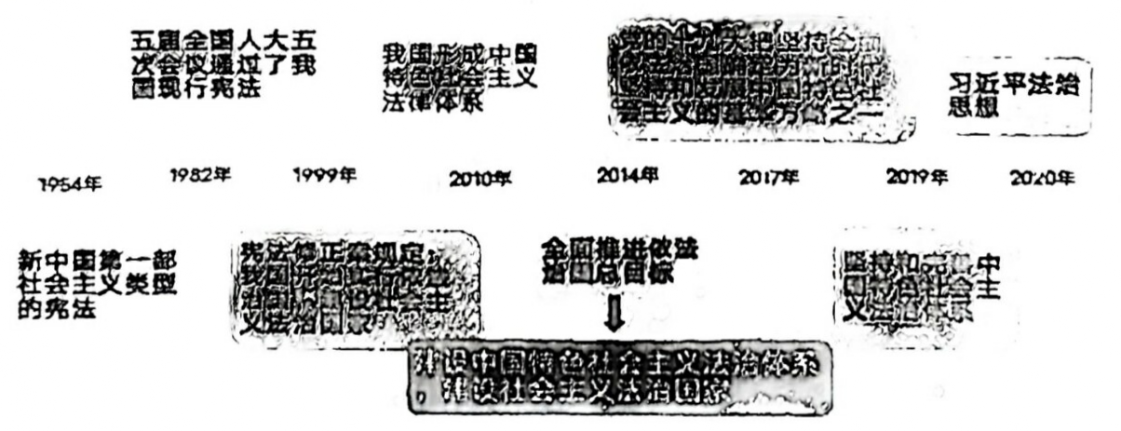
(1)为增强全民法治意识，推进法治建设，请同学们设计两种切实可行的宣传方式，并简要写出
法治建设 人人受益 (主题)
(一)学习法律.
(二)宣传方式: 等
(三)宣传内容: (40字左右)

,
(2)党中央全面推进法治建设，体现了法治的哪些意义和价值?(6分)

